Отремонтированный, чистый и красивый учебный кабинет – один из мотиваторов для хорошей успеваемости обучающихся.
КОГДА ЖЕ ЛУЧШЕ ДЕЛАТЬ РЕМОНТ?

Лето – это время для начала ремонтных работ в образовательных учреждениях. На этот период, как правило, планируются текущие и капитальные ремонтные работы.

Стоимость выполняемых работ
19922,5 рублей.
Цена стройматериалов:
9700 рублей.
Кол-во необходимых средств
для ремонта кабинета:
29622,5 рублей.

Буклет разработала
ученица 9 «А» класса
ГБОУ РО «Таганрогский педагогический
лицей-интернат»

Антонова Виктория

Расчет средств на ремонт кабинета № 208 ГБОУ РО «Таганрогский педагогический

лицей-интернат

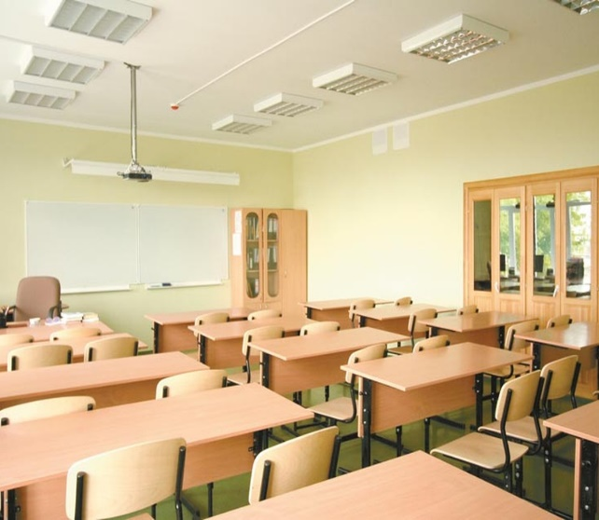

НЕОБХОДИМЫЕ ЗАМЕРЫ
 | Ширина | Высота | Длинна
Класс | 6м | 3.3м | 6м
Окна(3шт) | 1.93м | 1.97м | 1.93м
Дверь | 1.4м | 2.35м | 1.4м
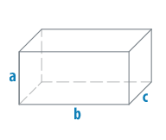

S_{стен} = (6+6+8,3+8,3) · 3,3 = 94,38 м²
S_{окно} = 1,97 · 1,93 = 3,8021м²,
S = S_{окно} · 3 ≈ 11,4 м²
Дверь: S=1,4 · 2,45 = 3,43 м²

Площадь стен, которую надо покрыть с вычетом окон и дверей:
Sпокрытия = 94,38 м² - 3,29 м²-11,4 м² Sпокрытия = 79,69м²
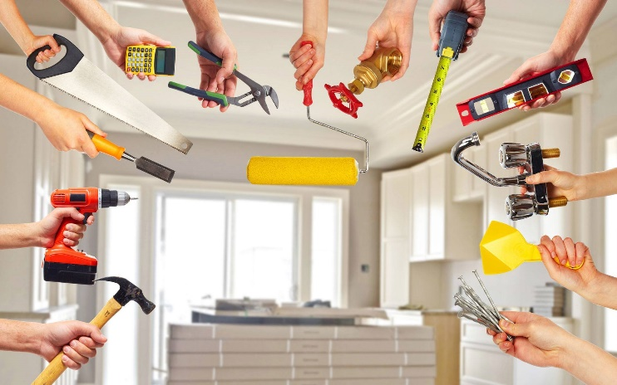

Расчёт стоимости ремонтных работ:

1. Грунтовка стен-
79,69м² x 50р = 3984,5 рублей

2. Штукатурка+шпаклевка стен 79,69 м² x 150р =11953,5 рублей

3. Покраска стен-
79,69м² x 50р = 3984,5 рублей

Все цены являются среднерыночными за настил/грунтовку 1-го м².

Примерные расчёты средств для ремонта (смета)
Грунтовка для стен:
79,69 м² x 100г=7969г=7, 969кг ≈ 8кг
Стоимость 2 060руб
Штукатурка для стен:
79,69 м² x 1500 г = 119.535кг
4 мешка по 30 кг
Стоимость 1400 рублей (1мешок - 350р)
Водно-дисперсионная краска:
15 кг 5840 руб
Коллер 5шт по 80 руб – 400 руб.

